操作权限（单位用此功能增加内部审核岗）
内部审核新增分为三步：第一步，操作角色定制；第二步，操作人员管理；第三步授权。

1角色定制
- 新建一个操作角色并赋予该角色相关的功能。
- 进入系统，点击“操作权限”菜单下的“角色定制”
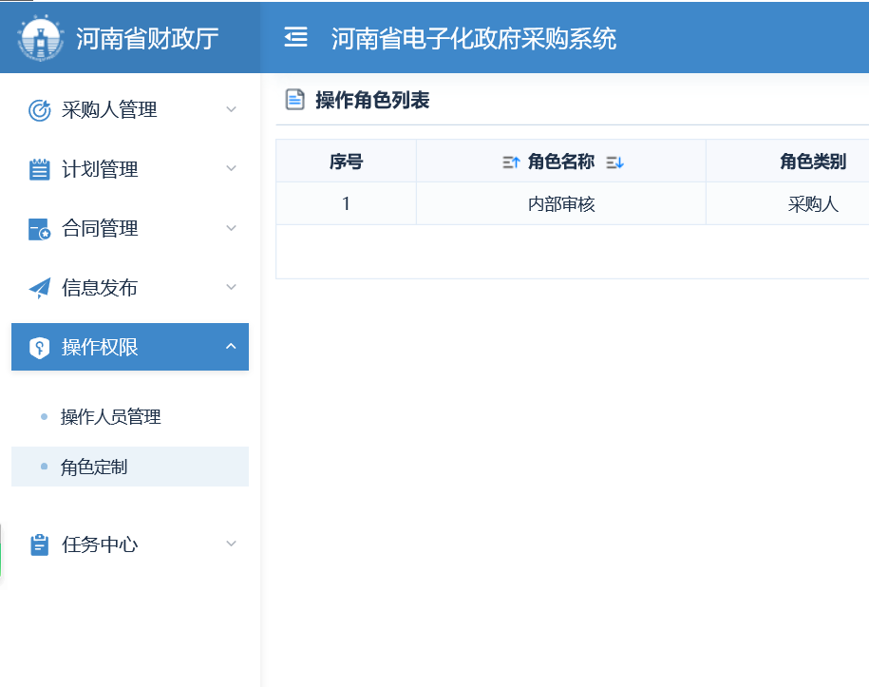

- 点击“增加”，进入“添加角色”页面
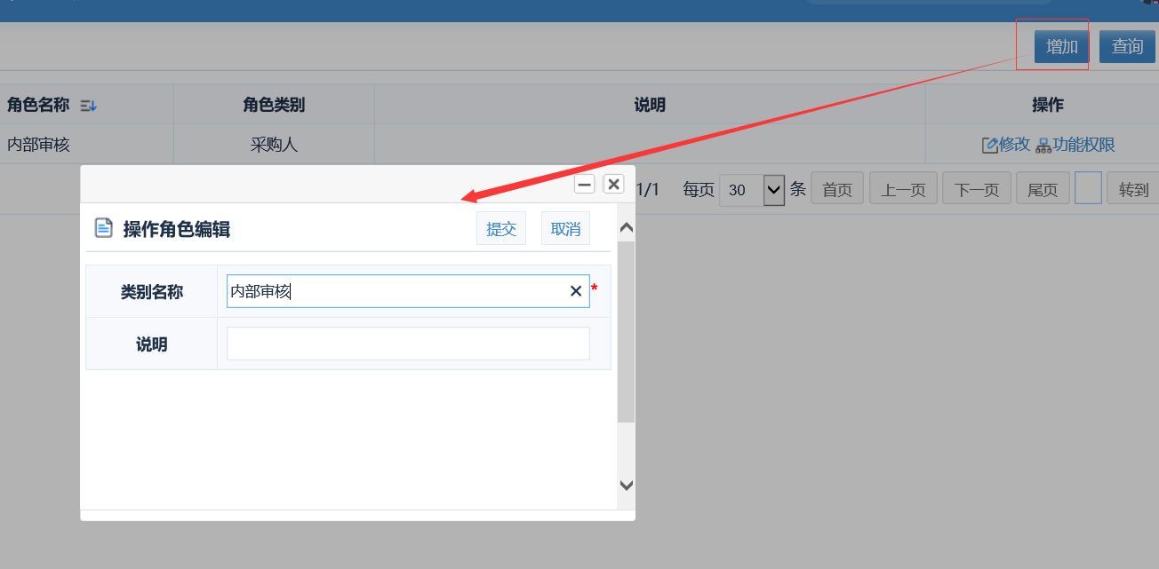
- 输入类别名称及说明，点击“保存”，提示“增加角色成功！”
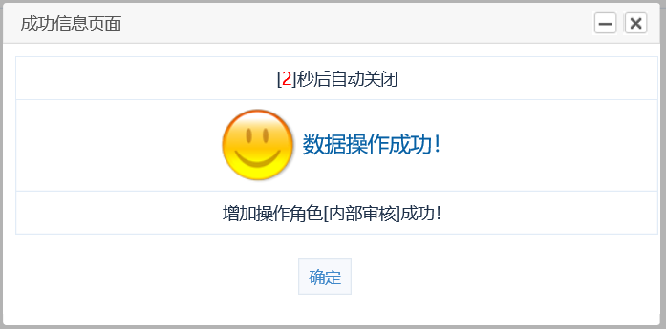
- 点击“确定”，在“操作角色列表”中显示新增的角色信息，可以点击右侧相应按钮就行操作
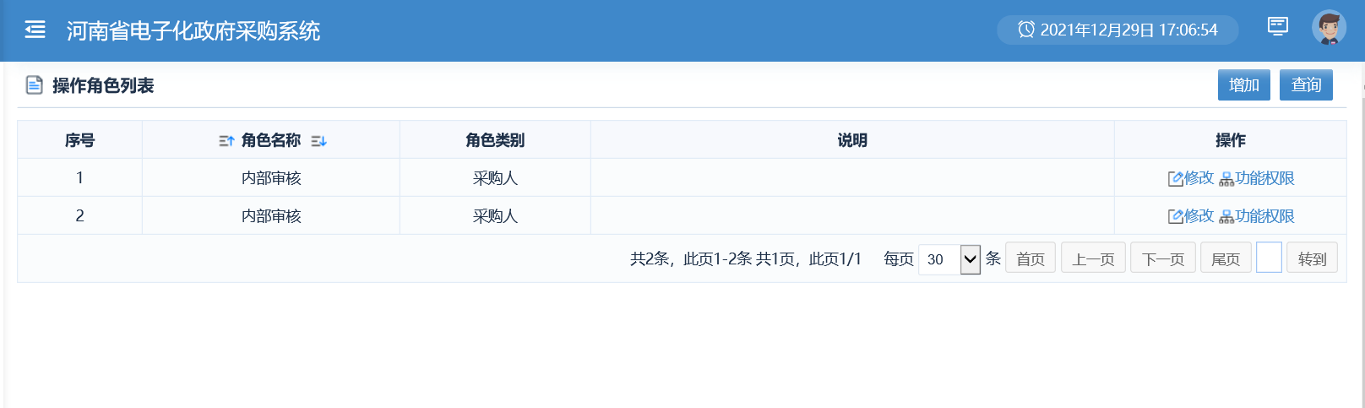

- 点击“功能权限”，进行权限赋予
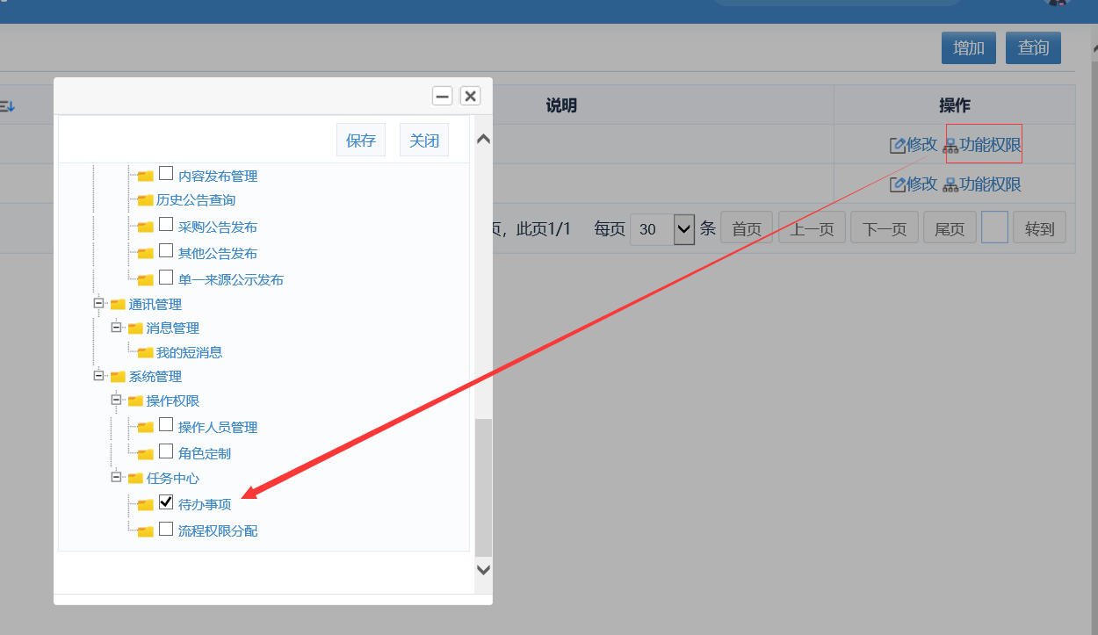

- 勾选过要赋予的权限之后，点击顶部“保存”按钮
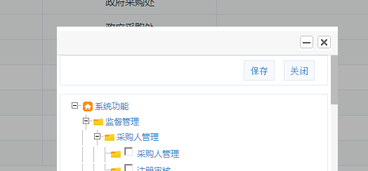
- 系统提示“数据操作成功！”
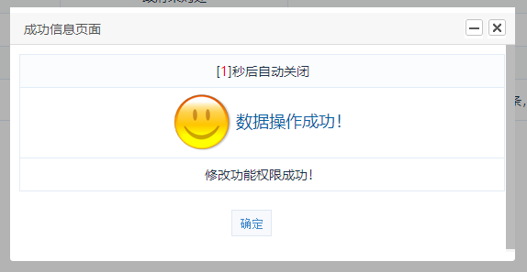

2操作人员管理
- 操作角色定制之后，新增操作员，并赋予该操作员相应的权限。
- 点击“操作权限”菜单下的 “操作人员管理”
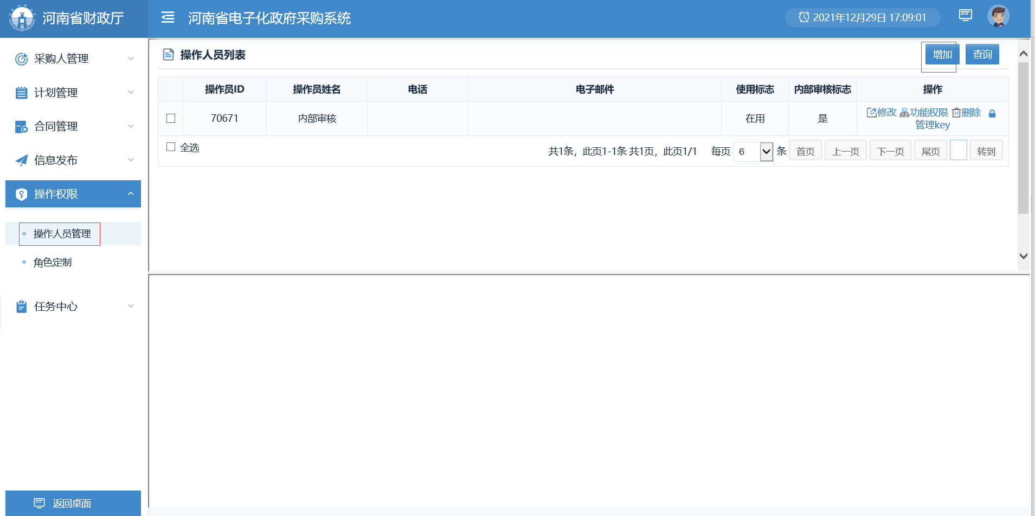

- 点击“增加”，页面下方显示“操作人员管理”页面
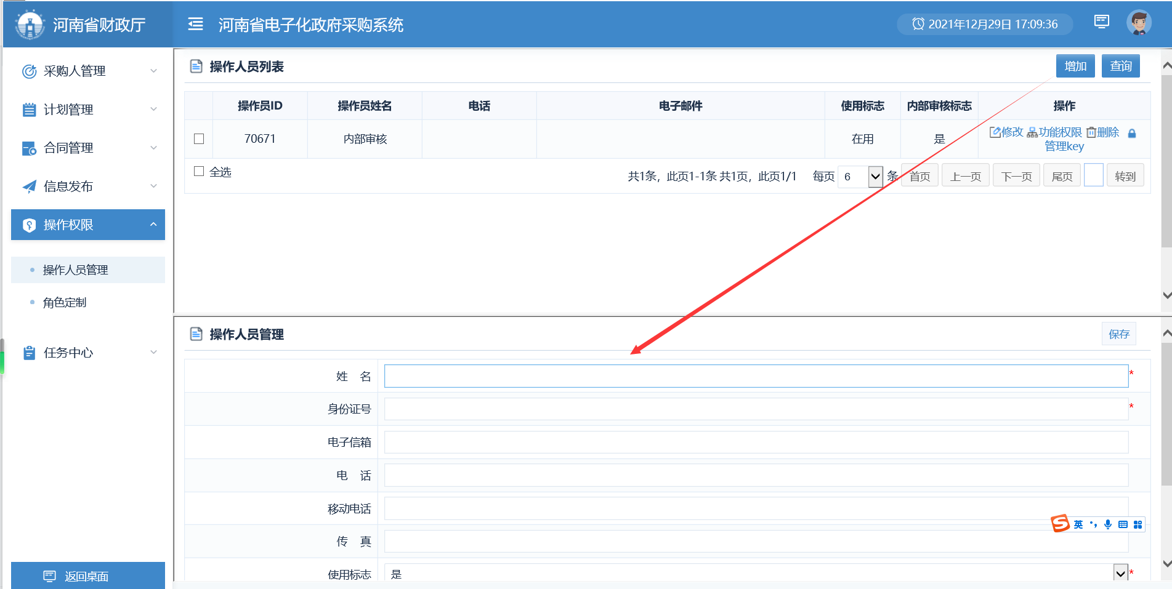
- 点击“确定”，在“操作人员列表”可以看到新增的操作信息，其中操作员ID即登陆账户，点击右侧“修改”和“删除”，可以进行相应的操作
- 点击“操作”栏中的“功能权限”对操作员进行权限赋予
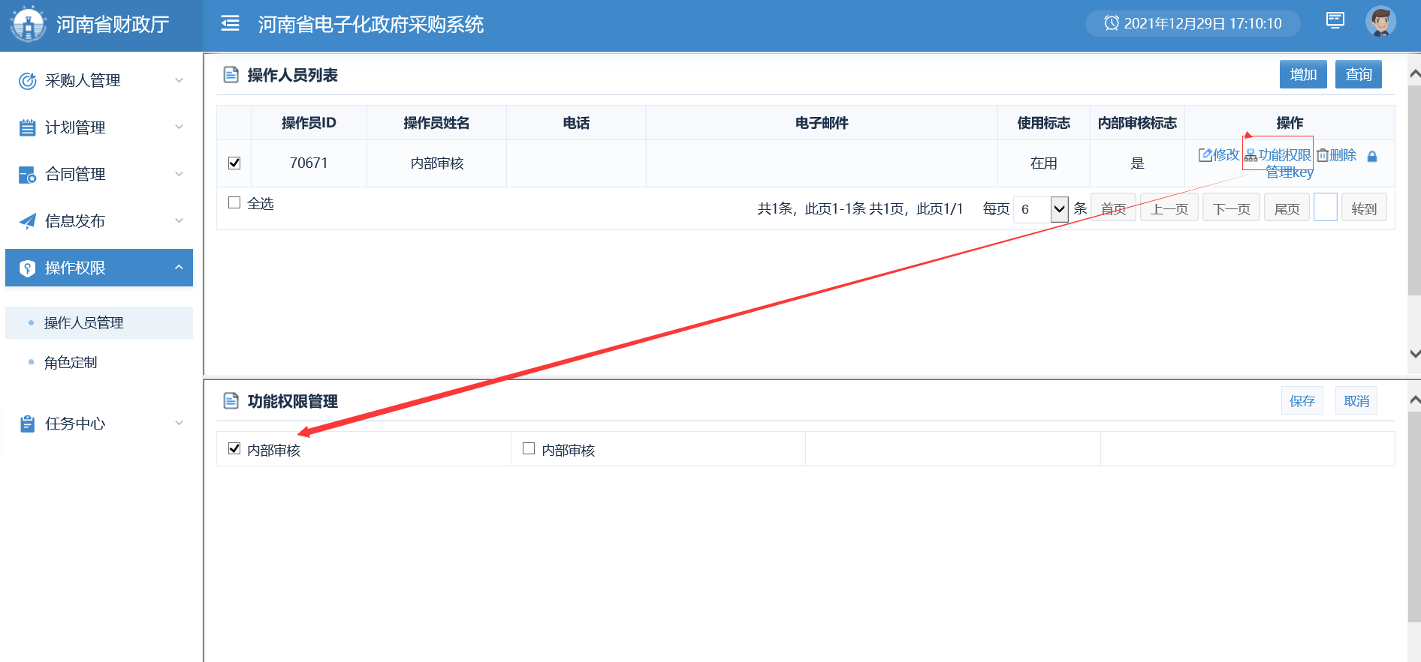
- 点击“保存”
- 操作员ID即为内部审核岗登录账号
- 然后登录政府采购网首页，点击代理机构登录（不要插入CA）
输入你刚才新添加的登录帐号(ID)，然后输入密码，点击登录就行
